Муниципальное бюджетное общеобразовательное учреждение -

средняя общеобразовательная школа №2 им. А.И. Покрышкина

ст. Калининская

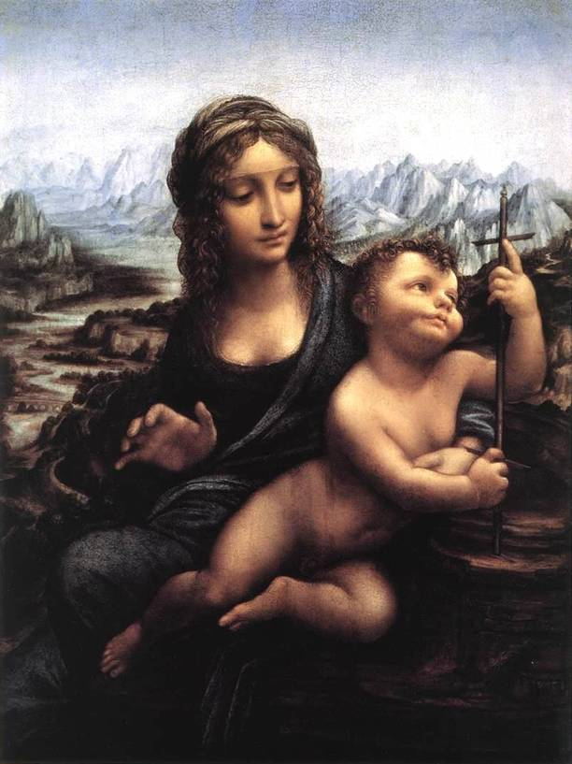
Учитель начальных классов
Грузинова Ольга Петровна

2011год

Цели мероприятия:
развитие и демонстрация творческих способностей учащихся, развитие речи, чувства уверенности в себе;
расширение кругозора учащихся.
воспитание любви и уважения к матери, чувство благодарности за её заботу и любовь.
Участники: ученики 2 класса «Б», 6 класса «Б», 10 класса «Б», мамы и бабушки учащихся этих классов.
Оборудование: Проектор, компьютер, мультимедийная презентация, клип,
аудиозаписи песен о маме, костюмы, угощение и подарки для мам.
Ход мероприятия
КЛИП «Наши мамы - активистки, спортсменки и просто красавицы»
Учитель: Добрый вечер, милые наши женщины, собравшиеся в зале. Ежегодно в этот праздничный день, мы встречаемся с вами в этом зале. Разрешите от всей души поздравить вас с этим праздником и пожелать вам в этот торжественный день крепкого здоровья, семейного благополучия и согласия, стойкости и терпения, мира и долголетия, а также всегда хорошего настроения!
Ведущий 1 Добрый день, дорогие мамы, бабушки! Разрешите поздравить вас с нежным семейным праздником, Днём Матери, наполненным яркими красками осени, ароматами зелени и фруктов, собранных в садах и лесах. Нам бы очень хотелось, чтобы сегодняшняя встреча доставила вам радость, оторвав хоть ненадолго от повседневных забот, чтобы вы почувствовали, как мы вас любим, как дорого нам ваше внимание.
Ведущий 2 Мы поздравить нынче рады
Женщин всех, кто с нами рядом!
Но отдельно поздравляем
Наших бабушек и мам!
И с любовью посвящаем наш концерт сегодня вам.
Звучит песня «Подарок маме» в исполнении 2 класса «Б»
Выходит ведущие (приложение 2, рис. 1)
Ведущий 1: Действительно, лучше мам нет никого на свете. Жена, мать – весёлое ласковое солнце на небосклоне домашнего общежития, это источник ласки, сострадания и уюта. Все вы, уважаемые мамы, ежедневно выполняете роль большой хозяйки маленького государства. Вы и педагог, и психолог, и экономист, и дипломат, лекарь и пекарь, актриса и драматург, и режиссёр семейных сцен, руководитель и подчинённый одновременно.
Ученики 2 класса исполняют вальс (приложение 2, рис. 2)

- В доме добрыми делами занята,
Тихо ходит по квартире доброта.
Утро доброе у нас, добрый день и добрый час.
Добрый вечер, ночь добра
Было доброе вчера.
И откуда спросишь ты,
В доме столько доброты.
Что от этой доброты приживаются цветы,
Рыбки, ёжики, птенцы!
Я тебе отвечу прямо
Это мама, мама, мама!

2. У мамы немало забот и хлопот,
Мы знаем, что часто она устаёт
И мамочке любимой
Мы слово даём,
Что будем помогать ей
Всегда и во всём.
3. Помогите вашей маме,
И увидите вы сами:
Расцветет её улыбка,
Словно солнышко весной.
Будет светел день и ярок.
Ваша помощь, как подарок-
И бесценный, и прекрасный-
Вашей маме дорогой.

Сценка «Сказка для мамочки» в исполнении учащихся 10, 6, 2 классов (приложение 1)
Ученица 6 класса: Жил себе в лесу возле лужайки ОБЫКНОВЕННЫЙ ёжик. Один раз с ним случилось НЕОБЫКНОВЕННОЕ приключение. Смотрите: вышел ёжик на лужайку… вот так… и увидел ЦВЕТЫ.
Ученик 2 класса: ФР–ФР… здравствуйте цветочки, ФР–ФР…
Ученицы2 класса: Добрый день–день…
Добрый день-день…
Добрый день–день–день…
Ученик 2 класса: Пойдемте, пожалуйста, поздравлять…
ФР–ФР… мою мамочку с праздником.
Ученицы2 класса: Мы согласны, да–да–да…
Только как дойти туда?
Ученица 6 класса: Вдруг на полянку выскочила ЛИСИЦА. Вот такая БОЛЬШАЯ. Вот такая СТРАШНАЯ. Увидела ЁЖИКА и говорит:
Ученица 6 класса: Какая вкусная… НЯМ–НЯМ…
Встреча, НЯМ–НЯМ…
Сейчас я тебя АМ–НЯМ!
Ученик 2 класса Ай, ФР–ФР, я боюсь! ФР–ФР… Помогите!
Ученица 6 класса: Только цветочки не растерялись, а быстренько сели на ЁЖИКА вот так: Один… Второй… Третий… Четвертый… Пятый… Вот так ЁЖИК превратился в цветущую клумбу. Поискала, поискала ЛИСИЦА ЁЖИКА среди ЦВЕТОВ не нашла и побежала дальше. А когда ЁЖИК пришел домой, его МАМА сказала:
Ученица 10 класса: Какие красивые цветы, только вот где мой любимый ЁЖИК?
Ученица 6 класса: Тогда ЁЖИК подошёл ближе, поцеловал мамочку – вот так… и сказал:
Ученик 2 класса: А я вот тут, ФР–ФР, под цветами, ФР–ФР! С праздником!

В исполнении Горбули Марии ( ученицы 10 класса) звучит песня «Мама». На фоне мелодии, учащиеся 2 класса, читают стихотворения. (приложение 2, рис. 3)

1.На свете добрых слов немало,
Но всех добрее и важней одно:
Из двух слогов простое слово “мама”
И нету слов дороже, чем оно.
2. В этом слове – наше счастье
Наша жизнь и красота.
Мама, мамочка родная –
Вот, что свято навсегда.
3. Как хочется нам много слов сказать
Всем женщинам земли любимой нашей Здоровья им и счастья пожелать
Надежд, терпенья, радости, удачи.
4. Живём на свете мы немного лет
И многого ещё, друзья, не знаем.
Но верится в победу и в успех,
Когда с тобою рядом – мама!
5. Мы поздравить рады
Всех мам на всей планете
Спасибо маме говорят
И взрослые, и дети!

Звучит песня в исполнении вокальной группы 2 класса «Мама» композитор Н. Тимофеева (приложение 2, рис. 4)
Учитель: Мама! Как прекрасно, как емко это слово! Максим Горький писал: «Без солнца не цветут цветы, без любви нет счастья, без женщины нет любви, без матери нет ни
поэта, ни героя!» Однажды, на выпускном вечере в начальной школе, на сцене выступали мама и дочка. С тех пор прошло уже 5 лет, и они снова на этой сцене.
Звучит песня «Прекрасное далеко…» в исполнении Волошиной Ольги Михайловной и Волошиной Анной.

- С вас, родные наши мамы,
Будем брать пример во всем.
Пусть звенят повсюду песни
Про любимых наших мам,
Мы за все, за все, родные,
Говорим: “Спасибо вам!”
- Кто открыл мне этот мир,
Не жалея своих сил?
И всегда оберегала?
Лучшая на свете МАМА.
- Кто на свете всех милее
И теплом своим согреет,
Любит больше, чем себя?
Это МАМОЧКА моя.
- Книжки вечером читает
И всегда всё понимает,
Даже если я упряма,
Знаю, любит меня МАМА.
- Никогда не унывает,
Что мне надо, точно знает.
Если, вдруг, случится драма,
Кто поддержит? Моя МАМА.
- Я шагаю по дорожке,
Но устали мои ножки.
Перепрыгнуть через яму
Кто поможет? Знаю - МАМА.

В исполнении учащихся 10 класса танец «Плясовая» (приложение 2, рис. 5)

Я бабуленьку родную
Очень крепко поцелую,
Ведь бабуленька моя
Очень-очень добрая.
У меня есть бабушка,
У меня есть мама.
И поэтому, друзья,
Я счастливый самый.
В школу я теперь хожу,
Науки изучаю.
Маме, бабушке скажу:
«Люблю вас, уважаю.
Постараюсь лишь на «пять»
Я всегда учиться.
Постараюсь, чтобы мной
Вы могли гордиться!

Во время исполнения, мамой, Свиягиной Ларисой Петровной, песни «Лети, лети, лепесток…» танцуют девочки 2 класса.

- класс. – Мы низко кланяемся Вам за великое терпенье.
– Мы кланяемся Вам, вскормившим нас грудью.
– Мы кланяемся Вам, великие труженицы Земли, отдающие всё и не требующие ничего взамен.
– Кланяемся тебе – Матери, имя которой – Женщина.
- Люди не уважают того, кто обижает мать, кто забыл о ней. По тому, как человек относится к матери, определяют, каков он. Сейчас вы вернетесь домой и что скажете маме? Привет! Конечно, говорить стихами каждый день тяжеловато. Но можно найти свои добрые и теплые слова. Ведь мама ждет их.
Предсказания для мам. Мамам предлагают вытянуть из мешочка предмет:
пуговка – вы купите себе что-то красивое из одежды;
конфета – ожидает сладкая-пресладкая жизнь;
копейка – будете очень денежным человеком;
лавровый лист – большие успехи в работе;
нитка – дальняя дорога в дальние края;
улыбка – предстоит вглядеться в зеркало и оно вам подскажет, что улыбка вам очень идёт;
бабочка – в этом году вам повезёт, Вы будете порхать на крыльях успеха по жизни;
сердце – любовь;
ключ – новая квартира;
книга – новые поступления на сберкнижку и т.д.
Танец «Детство» исполняют ученики 10 класса и 2 класса (приложение 2, рис. 6- 10)

- Твой милый образ незабвенный
Он предо мной везде, всегда.
Недостижимый, неизменный,
Как ночью на небе звезда.
- Занавес открыт, а это значит,
Что на сцене праздник школьный начат.
И должны добавить мы, что он
Нашим милым мамам посвящён.
- Мамам, самым близким людям,
Мило улыбаемся подчас,
Но сказать о том, что мы их любим
Не хватает времени у нас.
- Ничего нет на свете чудесней
И сильней материнской любви.
С чем сравнить её, может быть с песней,
Что поют на заре соловьи.
- Доброты материнской прекрасной Ничего удивительней нет.
Этот мир, к чьей судьбе мы причастны, Добротой материнской согрет.
Дорогие наши мамы, эти подарки для вас.

Звучит приятная мелодия. Все дети дарят мамам подарки. Рассаживаются рядом с мамами. Смотрят презентацию.

